关于领取2026年上半年自考毕业证书的通知
整理归属 深圳市招生考试办公室
发布日期 2026-10-19
来源 深圳市招生考试办公室官网
存档日期 2026-10-27
原文链接 https://szeb.sz.gov.cn/szzkw/qt/tzgg/content/post_13027715.html
同文来源 https://szeb.sz.gov.cn/szzkw/zkgg/zkxx1/content/post_13027644.html

各考生：
根据省教育考试院的统一部署，2026年上半年高等教育自学考试毕业审核已完毕。现将毕业证书领取的相关事项通知如下：
一、社会考生领取
（一）邮寄领取
为方便自考毕业生领取毕业证书，本次开通中国邮政EMS同城邮寄服务，考生可自愿选择。
1.邮寄范围：本次邮寄收件地址仅限深圳市内，邮费到付18元/件。
2.申请时间：2026年10月20日至22日。
3.申请流程：毕业证邮寄服务以自愿为原则，邮寄申请必须由考生本人完成。考生本人使用微信扫描“自考毕业证书寄递”二维码，填写收件人、手机号码和地址等真实信息，提交邮寄申请。二维码如下：
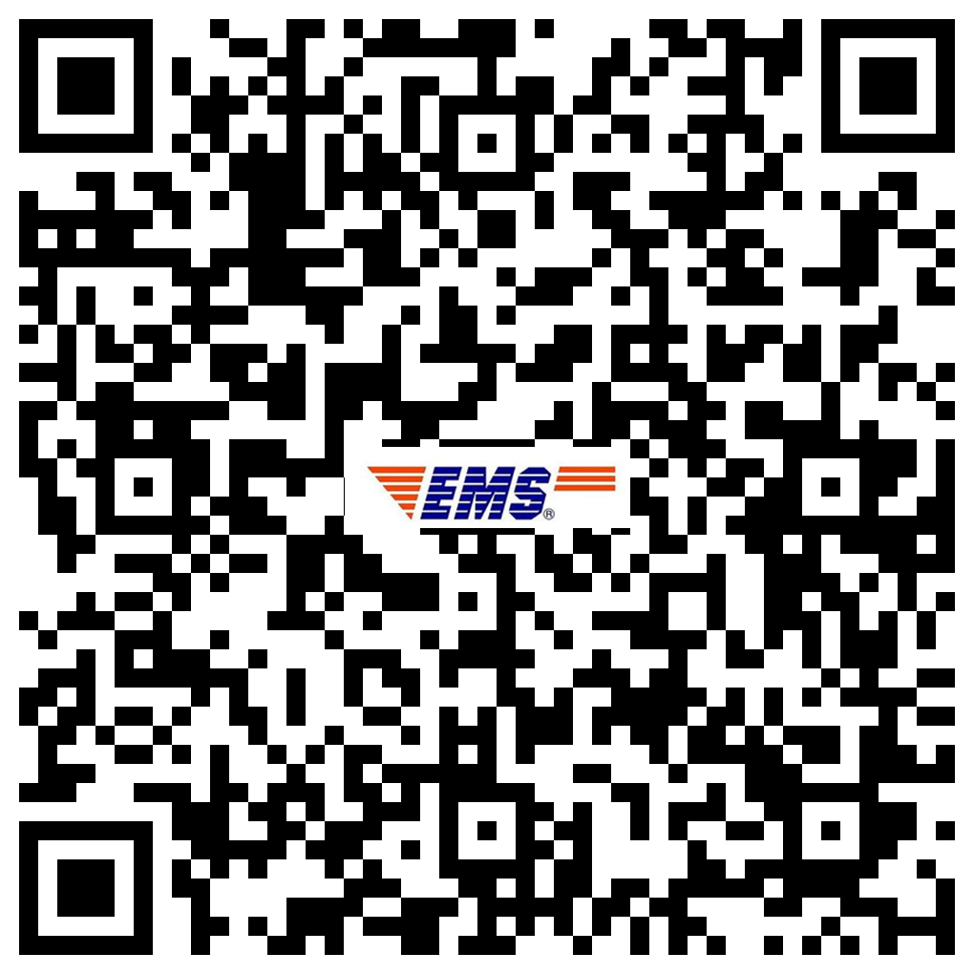
4.签收毕业证：申请邮寄的考生，毕业证将统一由邮局于10月26日后3-5个工作日内派件。派件期间，考生可扫描“自考毕业证书寄递”二维码（见上图），点击“详情”查看投递进度。考生本人凭身份证原件及【中国邮政】短信密码签收，请在投递期间保持电话畅通，留意接听投递员电话。
5.注意事项：
（1）为确保毕业证书安全准确投递，务必准确填写考生本人真实姓名（要与毕业证上的姓名一致）、手机号码、地址等个人信息。收件人与毕业证上姓名不一致的邮寄申请，不予受理。
邮件送达时必须由考生本人签收。未按要求准确填写信息导致毕业证书无法投递或遗失，责任由考生本人承担。
（2）证件号为港澳身份证号的，申请时身份证号不用输入括号内容，例如：证件号为M123456(7)，则输入M123456。
（3）邮件中含有以下几项材料：考生本人自考毕业证书、毕业生登记表袋（内含《毕业生登记表》《转递单》）、毕业证封皮、邮寄材料说明。收到后请及时核对，如有疑问，请与市招考办联系，电话：0755-82181999。
（4）申请邮寄后不能取消，请考生谨慎选择。
（二）现场领取
未申请邮寄服务的考生，可于2026年10月27日至11月6日（仅限工作日）到现场领取。为避免现场拥挤，此时段到现场领取的考生须提前进行预约，预约方式：即日起关注“深圳市招生考试办公室”微信公众号，进入“考生服务-考生服务平台-广东省统一身份认证登录-预约服务”预约。预约成功后，考生本人携带身份证原件及毕业受理回执到市招考办领取（地址：罗湖区泥岗西路1068号一楼招考服务大厅）。如确实需要委托他人代领的，除提供考生本人、代领人双方身份证原件及毕业受理回执外，还必须提供经公证处公证的代领委托书。
2026年11月6日后到现场领取的考生，无需预约，领取时间仅限工作日，领取地点及材料要求同上。
二、助学单位考生领取
通过助学单位提交毕业材料的考生，毕业证书由助学单位集中发放，请考生于2026年10月27日后直接与所在助学单位联系领取。集中发放毕业证书的助学单位如下：
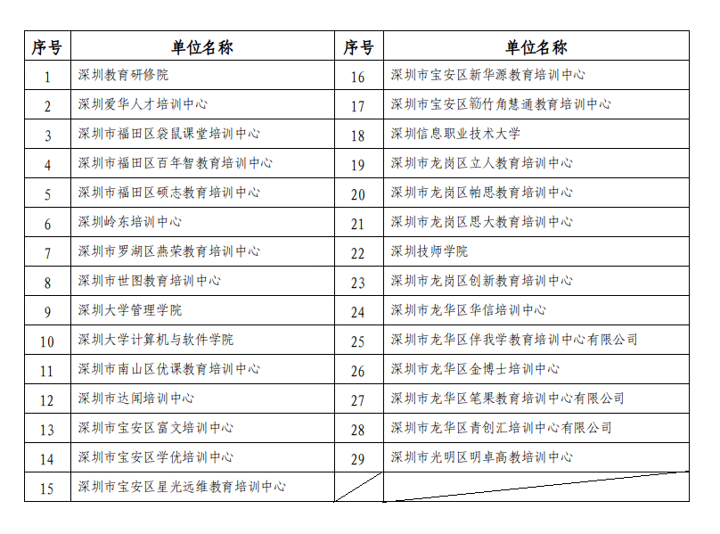
三、其他事项
（一）根据教育部有关规定，毕业证书及毕业生登记表遗失或损毁，将不予以补发原证书或登记表。考生在领到毕业证书后，请妥善保管考生本人的毕业证书及毕业生登记表。
（二）毕业生登记表袋已经完成密封并加盖了公章，为确保其完整性和有效性，请考生切勿私自拆封。
深圳市招生考试办公室
2026年10月19日

